Examen HAVO
2015

tijdvak 2
woensdag 18 juni
13.30 – 16.30 uur

wiskunde B

 |  | Veilig vliegen
De minimale en de maximale snelheid waarmee een vliegtuig veilig kan vliegen, zijn onder andere afhankelijk van de vlieghoogte. Deze hoogte wordt vaak weergegeven in de Amerikaanse eenheid foot (met meervoud feet). Een foot is iets meer dan
30 cm. Om de snelheid van straaljagers aan te geven, gebruikt men de term Mach. Mach 1 is gelijk aan de geluidssnelheid (dit is ongeveer 1224 km/uur). Mach 2 is tweemaal de geluidssnelheid, enzovoorts.

In de figuur zijn alle combinaties van figuur
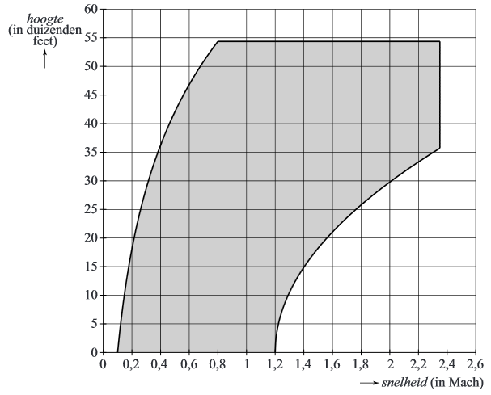
hoogte en snelheid waarmee een F-15-straaljager veilig kan vliegen, grijs weergegeven. Een F-15-piloot zal er tijdens een vlucht voor moeten zorgen dat de combinatie hoogte en snelheid binnen dit veilige gebied valt. De figuur staat vergroot op de uitwerkbijlage.

In de figuur is bijvoorbeeld af te lezen dat een F-15-straaljager op een hoogte van
10 000 feet veilig vliegt bij een snelheid tussen Mach 0,15 en Mach 1,29.

Een F-15 stijgt op vanaf een hoogte van 0 feet met een snelheid van Mach 0,4. Tijdens elke 5000 feet stijging voert de piloot de snelheid met Mach 0,3 op. Tijdens deze vlucht neemt de hoogte lineair toe met de snelheid.
4p | 1. | Bepaal met behulp van de figuur op de uitwerkbijlage tot welke maximale hoogte en bijbehorende snelheid de F-15 op deze manier veilig blijft vliegen. Geef de snelheid in Mach in één decimaal nauwkeurig en de hoogte in duizenden feet nauwkeurig.
De formule die hoort bij de gekromde linker rand van het in de figuur grijs gemaakte gebied, is:
De formule die hoort bij de gekromde rechter rand van het in de figuur grijs gemaakte gebied, is:

In beide formules is h de hoogte in duizenden feet en v de snelheid in Mach.
Een andere F-15 vliegt op een hoogte van 30 000 feet.
3p | 2. | Bereken de minimale veilige snelheid in Mach van deze F-15. Rond je antwoord af op één decimaal.
 |  | In de formule is h uitgedrukt in v.
3p | 3. | Herleid deze formule zo dat v uitgedrukt wordt in h.

 |  | Functies met een wortel
De functie f wordt gegeven door . In figuur 1 zijn de grafiek van f en de lijn getekend.

figuur 1
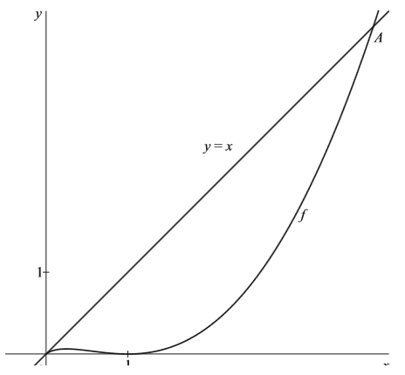
De grafiek van f en de lijn hebben behalve de oorsprong het punt A gemeenschappelijk.
5p | 4. | Bereken exact de x-coördinaat van punt A.
 |  | Er geldt:
3p | 5. | Toon dit op algebraïsche wijze aan.
 |  | In een punt B van de grafiek van f met positieve x-coördinaat is de raaklijn aan de grafiek van f evenwijdig aan de lijn .
5p | 6. | Stel een vergelijking van deze raaklijn op.  Rond indien nodig in je antwoord af op 4 decimalen.
De formule die hoort bij de figuur 2
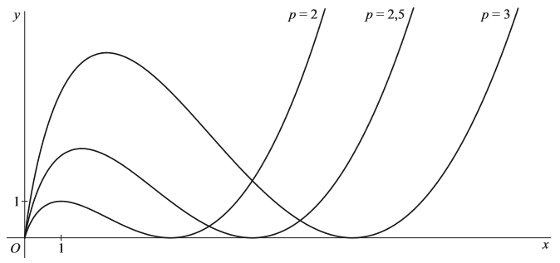
grafiek van f is .
Deze formule kun je ook schrijven
als met .
Voor elke waarde van p kan bij
de formule de
bijbehorende grafiek getekend
worden. In figuur 2 zijn voor een
aantal waarden van p met
de bijbehorende grafieken
getekend.

Er zijn twee waarden van p waarvoor de grafiek van door het punt
(36, 36) gaat.
4p | 7. | Bereken exact deze waarden van p.

 |  | Vierkanten
In de figuur staan vier vierkanten die telkens in een hoekpunt met elkaar verbonden zijn.
Elk vierkant heeft een rangnummer n. In de figuur zijn de vierkanten met de rangnummers 1 tot en met 4 getekend.

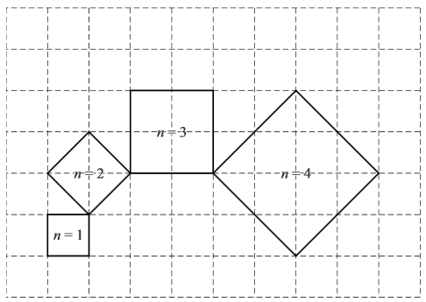
figuur

De lengte van de zijde van een vierkant is telkens gelijk aan de lengte van de diagonaal van het voorgaande vierkant.

De lengte van de zijde van een vierkant met rangnummer n stellen we gelijk aan z(n).
Voor het vierkant met rangnummer geldt .
Voor het vierkant met rangnummer geldt .

De lengte van de zijde van een opvolgend vierkant wordt telkens vergroot met een factor k.
3p | 8. | Bereken de exacte waarde van k.
 |  | De figuur kan verder worden uitgebreid met het vierkant met rangnummer . Ook het vierkant met rangnummer kan getekend worden.
4p | 9. | Teken in de figuur op de uitwerkbijlage de vierkanten met rangnummers en .
Voor de oppervlakte A van een vierkant met rangnummer n geldt de formule:
Voor een bepaald vierkant is de oppervlakte gelijk aan 131 072.
3p | 10. | Bereken exact het bijbehorende rangnummer n.
 |  | Er kan een formule voor opgesteld worden waarmee je direct de lengte van een zijde kunt berekenen. Deze formule is van de vorm .
4p | 11. | Bereken de waarden van a en b.

 |  | Balk!?
Gegeven is de balk ABCD.EFGH met ribben , en . Zie figuur 1.

Het punt L ligt op ribbe CD zodanig dat . Het punt M is het midden van BC. Het punt N ligt op ribbe CG zodanig dat . Van de balk wordt de piramide C.LMN afgehaald, waardoor het lichaam K ontstaat. Zie figuur 2.

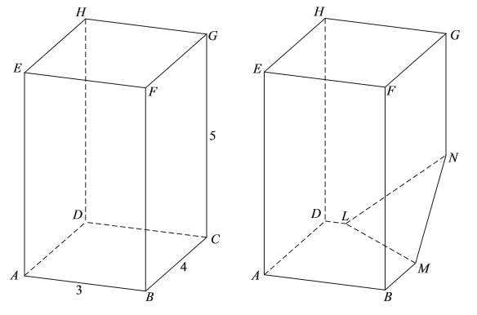
figuur 1 figuur 2
4p | 12. | Bereken de oppervlakte van driehoek LMN. Geef je antwoord afgerond op één decimaal.
Op de uitwerkbijlage is lichaam K vergroot weergegeven.
Het vlak V is evenwijdig aan het vlak LMN en gaat door het punt G.
4p | 13. | Teken in de figuur op de uitwerkbijlage de doorsnede van vlak V met lichaam K. Licht je werkwijze toe.

 |  | Een functie met sinus en cosinus
De functie f is gegeven door .
De afgeleide functie van f wordt gegeven door .
3p | 14. | 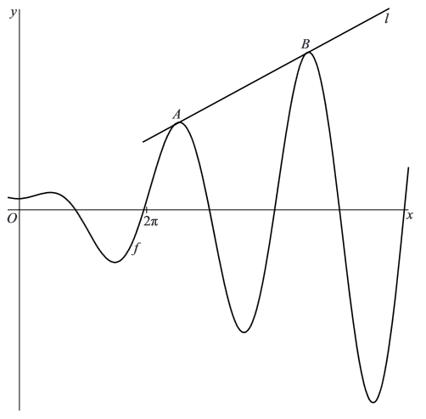  Toon dit op algebraïsche wijze aan.
De punten A en B zijn de twee toppen van
de grafiek van f met een positieve
y-coördinaat die een x-coördinaat tussen
en hebben.

De lijn l is de lijn door A en B. Zie
nevenstaande figuur.

6p | 15. | Stel met behulp van exacte berekeningen  een vergelijking van l op.

 |  | Boeien
Voor bolvormige boeien die in het water drijven, is het volume van het deel van de boei boven het wateroppervlak te berekenen met behulp van de volgende formule:
Hierin is V het volume in cm³ van het deel van de boei dat boven het wateroppervlak uitsteekt, r is de straal van de boei in cm en h is de hoogte in cm van het deel van de boei boven het wateroppervlak.
foto 1
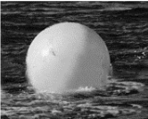
Een bolvormige boei met een straal van 60 cm drijft in het water.
Zie foto 1. Van deze boei bevindt 65% van het volume zich
boven het wateroppervlak.
5p | 16. | Bereken de hoogte van het deel van de boei boven het  wateroppervlak. Rond je antwoord af op een geheel aantal cm.
De boei in foto 2 heeft de vorm van een foto 2 figuur
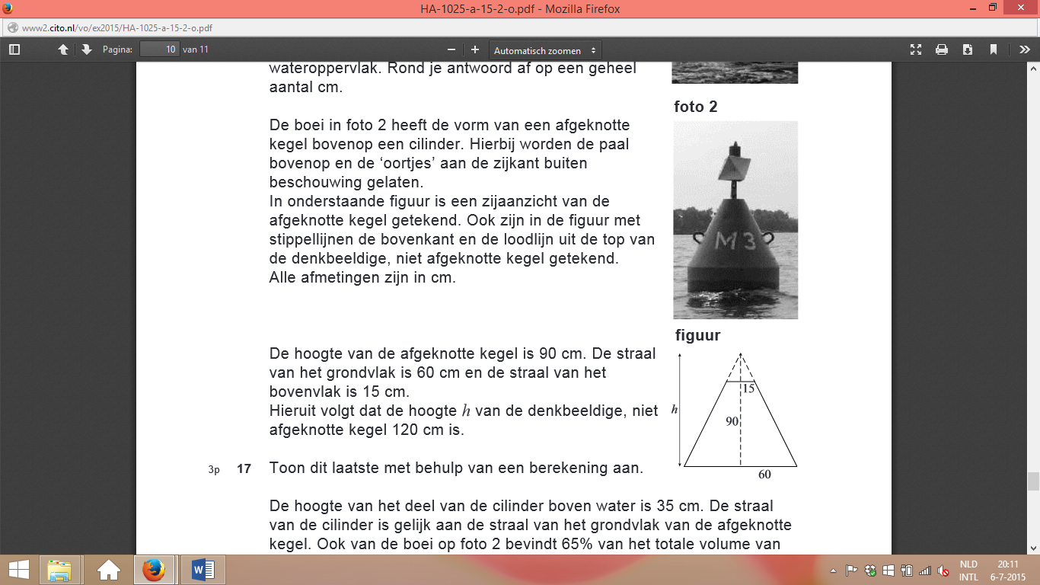
afgeknotte kegel bovenop een cilinder.
Hierbij worden de paal bovenop en de
‘oortjes’ aan de zijkant buiten beschouwing
gelaten.
In nevenstaande figuur is een zijaanzicht
van de afgeknotte kegel getekend. Ook zijn
in de figuur met stippellijnen de bovenkant
en de loodlijn uit de top van de denkbeeldige,
niet afgeknotte kegel getekend.
Alle afmetingen zijn in cm.

De hoogte van de afgeknotte kegel is 90 cm.
De straal van het grondvlak is 60 cm en de straal van het bovenvlak is 15 cm.
Hieruit volgt dat de hoogte h van de denkbeeldige, niet afgeknotte kegel 120 cm is.

3p | 17. | Toon dit laatste met behulp van een berekening aan.
 |  | De hoogte van het deel van de cilinder boven water is 35 cm. De straal van de cilinder is gelijk aan de straal van het grondvlak van de afgeknotte kegel. Ook van de boei op foto 2 bevindt 65% van het totale volume van de boei zich boven het wateroppervlak.
5p | 18. | Bereken het volume van de hele boei op foto 2. Geef je antwoord in honderdduizenden cm³ nauwkeurig.

 |  | Van een rechte naar een scheve cilinder
In deze opgave bekijken we een cilinder waarvan de hoogte 50 is en de diameter van het grondvlak 10. In figuur 1 is een zijaanzicht van deze rechte cilinder weergegeven.
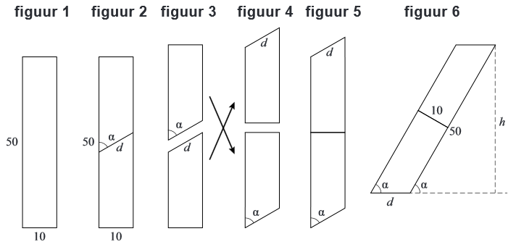
De cilinder wordt scheef doorgesneden en vervolgens worden de twee losse delen zo aan elkaar vastgemaakt dat het cirkelvormige grondvlak en bovenvlak van de rechte cilinder tegen elkaar liggen. Uiteindelijk ontstaat een scheve cilinder. In de figuren 2 tot met 6 wordt dit proces in het zijaanzicht weergegeven.
De hoek die het snijvlak bij het scheef doorsnijden van de cilinder maakt met de
lengterichting noemen we en de lengte van de doorsnede in het zijaanzicht
noemen we d. De hoogte van de scheve cilinder in de stand van figuur 6 noemen we
h. In de figuren 2 tot en met 5 zijn en d aangegeven. In figuur 6 zijn , d en h
aangegeven.

Bij een bepaalde waarde van is de hoogte h van de scheve cilinder 90% van de hoogte van de oorspronkelijke, rechte cilinder.
3p | 19. | Bereken deze waarde van . Geef je antwoord in hele graden nauwkeurig.
Voor de inhoud V₁ van de rechte cilinder geldt , waarbij G₁ de oppervlakte van het grondvlak van de rechte cilinder is. Voor de inhoud V₂ van de scheve cilinder geldt , waarbij G₂ de oppervlakte van het grondvlak van de scheve cilinder is.
De inhoud van beide cilinders is gelijk, dus .
Er geldt:
4p | 20. | Toon dit laatste op algebraïsche wijze aan.

Wiskunde B 2015-II
Uitwerkbijlage.

NAAM: . . . . . . . . . . . . . . . . . . . . . . . .

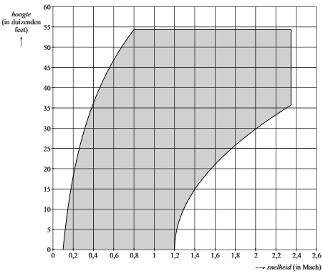
opgave 1.

opgave 9.
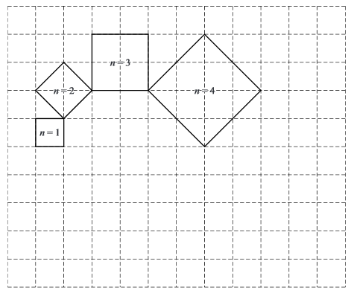
Wiskunde B 2015-II
Uitwerkbijlage.

NAAM: . . . . . . . . . . . . . . . . . . . . . . . .

opgave 13
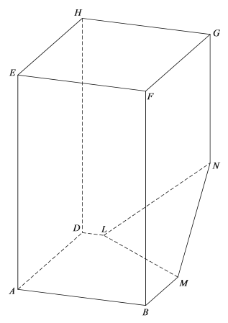

Wiskunde B 2015-II
Uitwerkingen. (N=1,6)

Veilig vliegen
1.(4) Een rechte lijn door (0,4; 0) en (1; 10) (2)
hoogte: 18 000 feet snelheid: 1,5 Mach (2)
2.(3) (1)
Voer in: en intersect: (2)
3.(3)
(3)

Functies met een wortel
4.(5)
(5)
5.(3) (2)
(1)
6.(5) (1) (1)
(2) (1)
7.(4) (1)
(3)

Vierkanten
8.(3) (2)
(1)
9.(4) een vierkant van 4 bij 4 (2)
een vierkant met zijde (2)

10.(3) (1)
(2)
11.(4) (1)
(1) (2)

Balk!?
12.(4) (1)
(1)
met P het midden van LN. (1)
(1)
13.(4) Teken een lijn door G // NL: S (1)
Teken een lijn door G // NM: T
Teken een lijn door S // GT: U (1)
Teken een lijn door U // LM: V (1)
Teken VT. (1)

Een functie met sinus en cosinus
14.(3) (3)
15.(6) (1)
(2)
en (1)
(2)

Boeien
16.(5) (1)
(2)
Voer in: en intersect: cm
17.(3) (1)
(2)
18.(5) (2)
(1)
65% van het totale volume is 267 750 (1)
Totale volume: cm³ (1)

Van een rechte naar een scheve cilinder
19.(3) (1)
(2)
20.(4) (1)
(3)

